I N F O R M E D E S U P E R V I S I Ó N

ESPACIO EXCLUSIVO PARA EL CONTRATISTA

Nombre del (la) contratista: | CARLOS MARIO PRIMICIERO CALVO
Número de identificación: | 1075668741 |  |  | Tipo de documento |  |  |  | CEDULA DE CIUDADANIA
Número del contrato: | 154 del 2019 |  |  | Pago número: |  |  |  | 009
Período informado | 01 DE NOVIEMBRE AL 15 DE NOVIEMBRE DE 2019 |  |  | N° de Registro Presupuestal |  |  |  | 2019000198 DEL DIA 28/FEBRERO/2019  2019002190 DEL DIA 30/AGOSTO/2019
Cuenta bancaria: | Nº 007670404792 |  |  | Ahorro |  | x | Corriente |  |  | BANCO | DAVIVIENDA
Valor del pago: | Setecientos setenta y cuatro mil setecientos cincuenta pesos ($774.750)
Prórroga: | SI | X | NO |  | Fecha de terminación incluyendo prórroga |  |  |  |  |  | 15/11/2019
Adición: | SI | X | NO |  | Valor adicionado |  |  |  |  |  | $3.873.750
Suspensiones : | SI |  | NO | X | Periodo de Terminación
Objeto del Contrato: “PRESTACIÓN DE SERVICIOS DE APOYO A LA GESTION COMO INSTRUCTOR DE ESCUELA DE FORMACION DEPORTIVA”
Obligaciones específicas: |  |  |  |  | Actividades realizadas:
Desarrollar todo el proceso del Deporte Formativo a través de la plataforma que para tal fin Indeportes Cundinamarca tenga implementada así como también mantenerla actualizada en todo momento con la información que maneja, atendiendo las indicaciones que para tal fin imparta Indeportes Cundinamarca su respectivo supervisor. |  |  |  |  | Apoyé los festivales municipales realizando las pruebas a 27 deportistas, inscribí los deportistas, y subí el resultado de cada una de las pruebas correspondientes. Subí las planeaciones de noviembre a la plataforma hércules. Subí actualizada mi hoja de vida a la plataforma hércules con mi foto y actualmente ya subí los deportistas a la plataforma con el consentimiento informado y certificado médico debidamente diligenciado en los formatos. Subí mi lugar de trabajo con foto en HERCULES, cumpliendo lo requerido por Indeportes Cundinamarca.  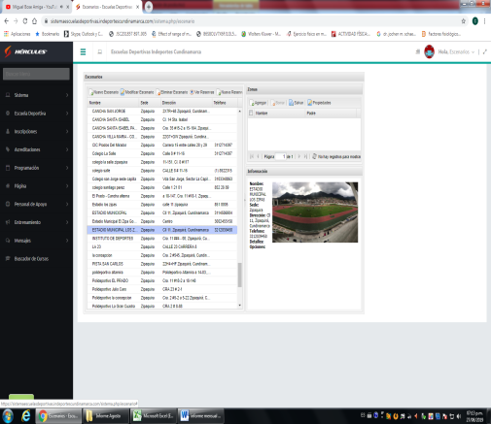  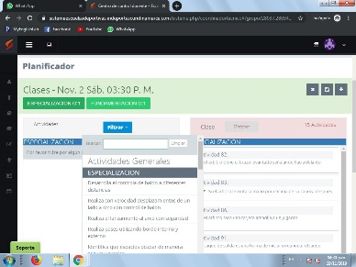
A la firma del acta de inicio debe presentar ante el respectivo Supervisor el Plan Pedagógico y Técnico, horarios días y sitios de práctica y la relación de participantes del deporte asignado de acuerdo a las directrices dadas por la coordinación del deporte formativo. El contratista se obliga a desarrollar semanalmente en el deporte y el municipio asignado un total de 20 horas distribuidas así: 16 horas prácticas de trabajo con el grupo asignado y 4 horas para desarrollar actividades de planeación, evaluación y presentación de informes. Las actividades previstas para el cumplimiento de las tres horas, deberá ser reflejadas en la planeación semanal. El contratista se compromete a mantener durante cada periodo, actualizada la información correspondiente a: el plan pedagógico y técnico; horario, días y sedes de trabajo y relación de participantes. Mensualmente presentara dicha información junto con el informe contractual del respectivo periodo.  No se autoriza cumplir las horas establecidas en la presente obligación al interior de las instituciones educativas públicas y privadas en el horario regular de clase que estas manejan. |  |  |  |  | Estoy actualmente ejecutando lo estipulado en mi malla curricular y plan pedagógico, y entregue horarios, días y sitios de práctica y relación participantes en el programa de escuelas de formación deportiva de futbol en Zipaquirá al respectivo supervisor en los formatos entregados por Indeportes.  FUNDAMENTACION  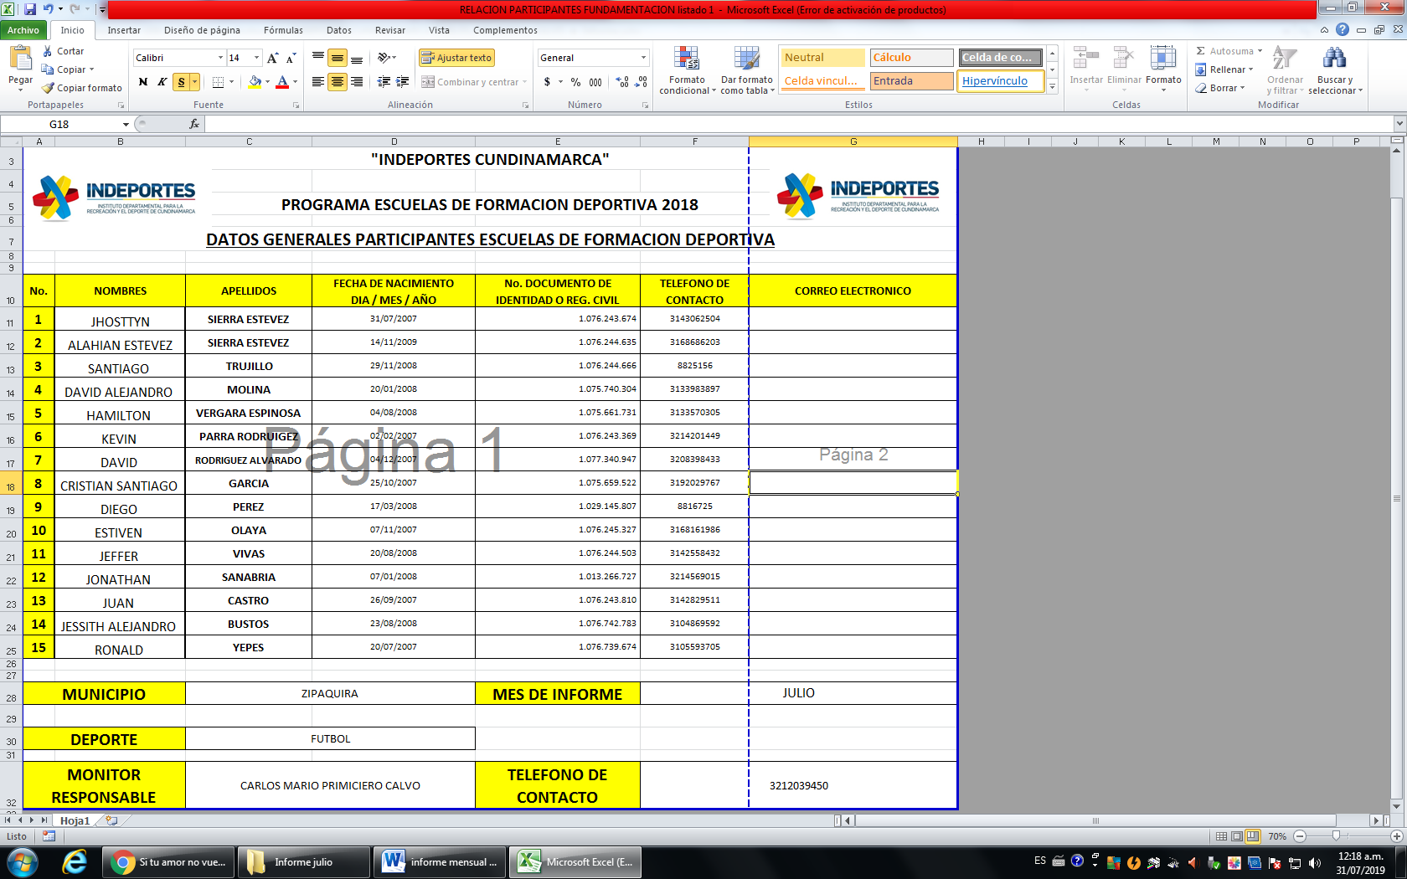    ESPECIALIZACION  Cumplí con las 20 horas semanales en el programa de futbol en Zipaquirá, donde 16 horas fueron prácticas y 4 horas para la planeación evaluación y la realización del informe mensual de Noviembre.  FUNDAMENTACION  ESPECIALIZACION  Realice el entrenamiento en instalaciones exteriores a instituciones educativas.  ASISTENCIA Y ASISTENCIA ACUMULATIVA: FUNDAMENTACION  ASISTENCIA Y ASISTENCIA ACUMULATIVA: ESPECIALIZACION
En los casos en que el contratista no pueda cumplir con la intensidad horaria prevista en el punto anterior por motivos de enfermedad o fuerza mayor deberá en la semana siguiente o a más tardar a los quince días del hecho, recuperar las sesiones prácticas no ejecutadas, esto con previa autorización del supervisor y coordinación con el municipio y su gestor provincial. En caso tal de no recuperar dichas sesiones no ejecutadas las mismas serán descontadas del pago correspondiente al respectivo periodo. |  |  |  |  | Hasta el momento no he tenido ningún inconveniente para cumplir con mis labores, ejecute las horas requeridas en el contratado de 20 horas semanales repartidas así: 16 horas prácticas en campo y 4 horas de planeación durante el mes de Noviembre, los días lunes, martes, miércoles, jueves, y sábados en el estadio municipal de Zipaquirá, en los niveles de fundamentación y especialización en futbol.
Presentar todos los días viernes y hasta la finalización de su contrato al respectivo Gestor Provincial, la planeación semanal la cual contempla las actividades, objetivos y recursos a desarrollar durante la semana en su deporte y municipio asignado. Dicha planeación deberá ser entregada en el formato diseñado para tal fin por la coordinación del programa Deporte Formativo |  |  |  |  | Presente las planeaciones del mes de noviembre de los niveles de fundamentación y especialización en fútbol en el municipio de Zipaquirá al gestor provisional, mostrando las actividades que realice, cumpliendo el objetivo semanal. Esta planeación la presente en el formato estipulado por Indeportes Cundinamarca.  FUNDAMENTACION  ESPECIALIZACION
Mantener actualizada en todo momento, la plataforma que implemente Indeportes Cundinamarca para el manejo seguimiento y control de los procesos desarrollados al interior de las escuelas de formación deportiva, respondiendo por la información que en la misma el contratista suministre |  |  |  |  | Mantengo la plataforma HERCULES actualizada con la inscripción de los deportistas que tengo a cargo, adjuntando el consentimiento informado y certificado médico, también subí el escenario a la plataforma HERCULES siguiendo las indicaciones de Indeportes Cundinamarca.  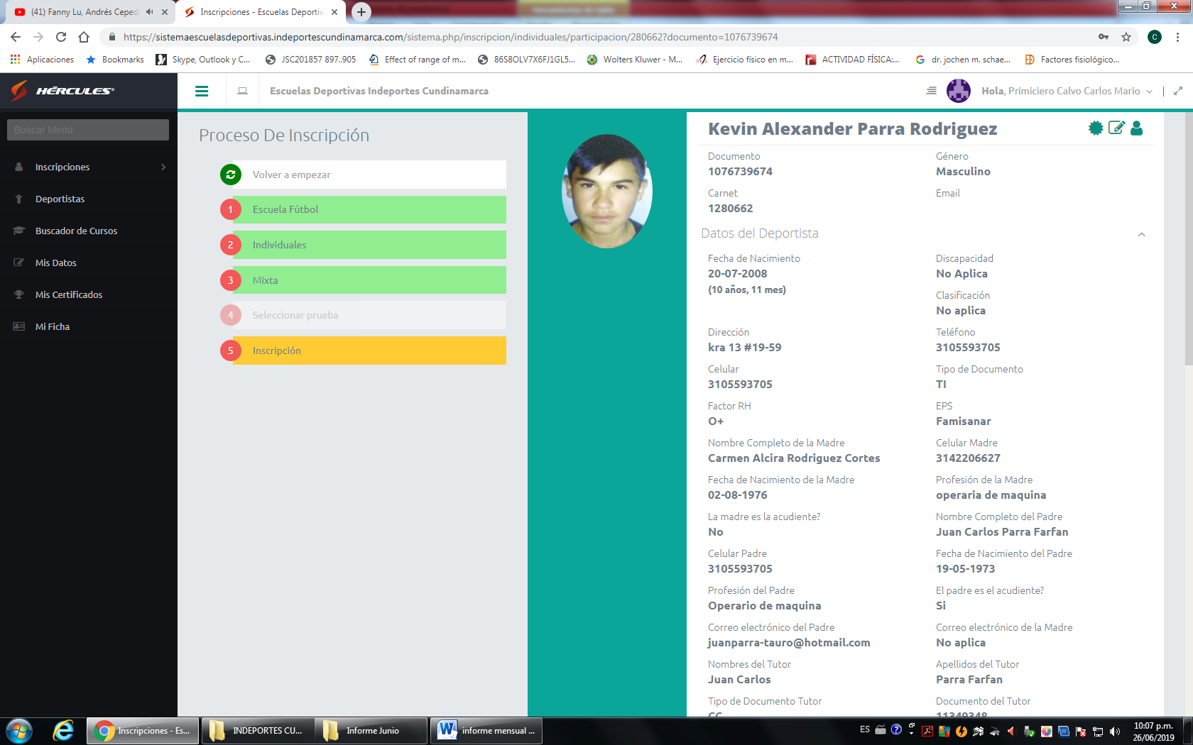
Garantizar al momento de la firma del acta de inicio de su contrato un número superior a 20 alumnos – deportistas; para tal fin deberá presentar un listado según formato entregado por la coordinación el cual debe contener: nombres y apellidos; fecha de nacimiento, edad, teléfono de contacto, correo electrónico (si lo tienen). Además el contratista deberá entregar a la Coordinación del programa Deporte Formativo en la fecha que este determine, la ficha de inscripción de cada alumno deportista y el consentimiento informado firmado por los padres o tutores de cada alumno deportista. Mensualmente debe el contratista mantener actualizada dicha información. |  |  |  |  | Realice los entrenamientos del programa en futbol en Zipaquirá con los deportistas divididos en (2) dos niveles de formación: fundamentación y especialización. Presente el listado de los deportistas llenando el formato estipulado por Indeportes Cundinamarca con la información requerida. Realice el control de asistencia por categoría en el mes de noviembre.  FUNDAMENTACION  ESPECIALIZACION  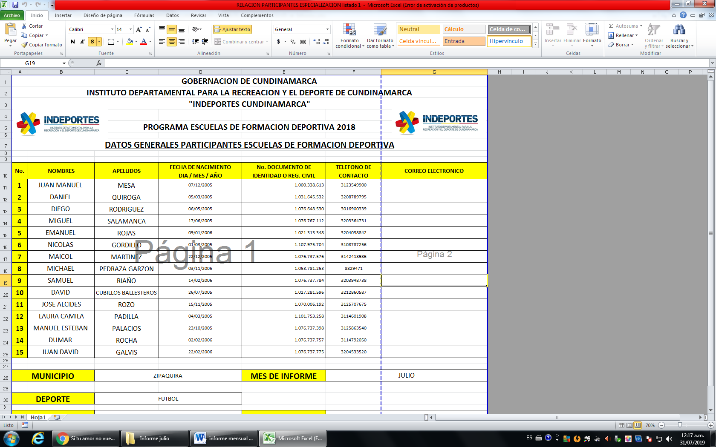
Presentar ante el Supervisor y ante la Coordinación del Programa Deporte Formativo las evaluaciones técnicas y motrices que le realice a los grupos de alumnos a su cargo, de acuerdo a los manuales y formatos que le sean entregados por Indeportes Cundinamarca. Las evaluaciones técnicas y motrices las debe realizar en el primer mes de contrato, otras a la mitad del proceso y una última toma a la finalización del mismo., los resultados obtenidos deberán ser entregados junto con el informe del respectivo periodo. El contratista tiene la obligación de sistematizar, tabular, consolidar y analizar los resultados alcanzados como producto de la aplicación de las evaluaciones en los formatos entregados por la coordinación general del programa. Acompañar de manera permanente los procesos de planeación organización y ejecución de los festivales de escuelas de formación deportiva y eventos que Indeportes Cundinamarca programe en los municipios de acuerdo a su plan de acción. |  |  |  |  | Este mes se realizó la tercera muestra de pruebas físicas a los niños de escuelas de formación deportiva de Zipaquirá del nivel de fundamentación y especialización. Realice apoyo para realizar los festivales municipales con las 9 pruebas dadas por indeportes cundinamarca  FUNDAMENTACION  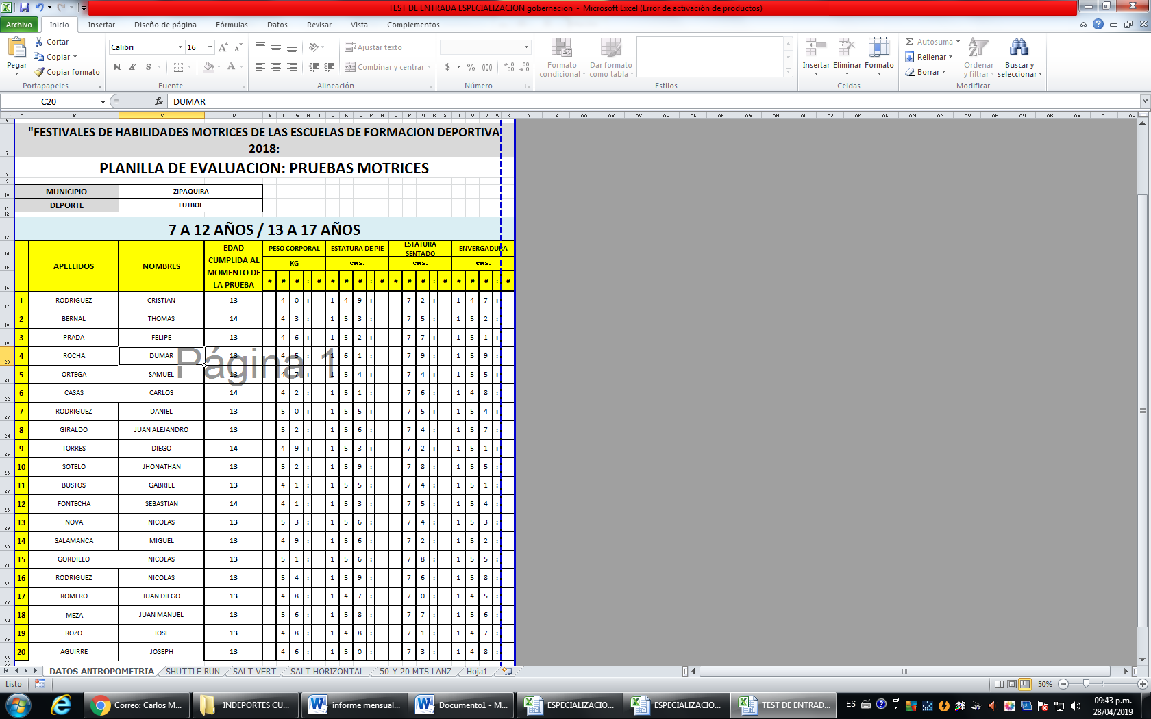  ESPECIALIZACION  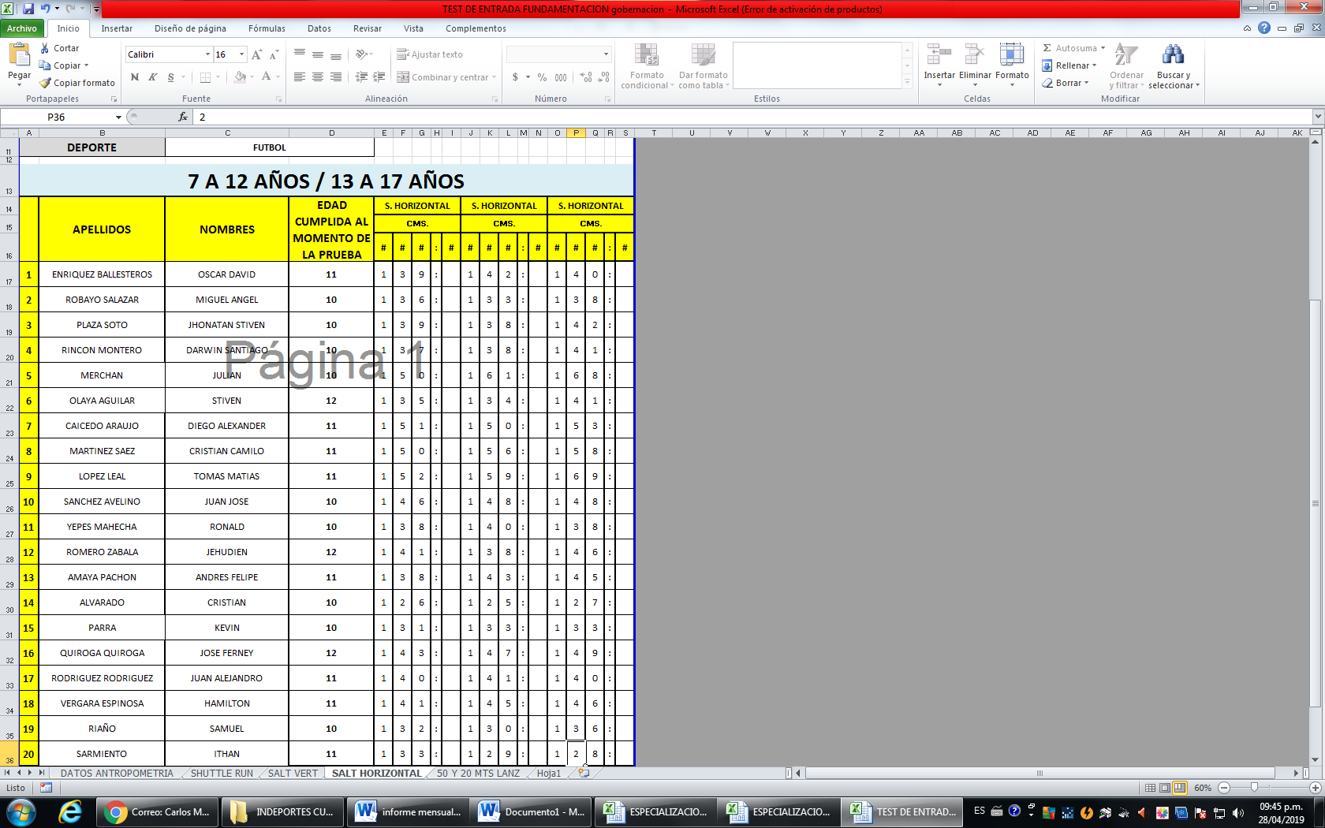
Prestar apoyo técnico, administrativo y operativo en el desarrollo de las políticas generales que la subgerencia técnica le solicite mensualmente según se requiera, teniendo en cuenta los cronogramas y actividades programadas al interior de cada proyecto institucional. Acompañar y apoyar logísticamente los diferentes certámenes y eventos organizados y convocados por Indeportes Cundinamarca, los que adelante en coordinación con entidades del sistema deportivo nacional u otras entidades y en los que participen delegaciones del departamento. |  |  |  |  | Asistí a la capacitación mensual el lunes 18 de noviembre con el gestor Julián Andrés Roa Martínez para la entrega del informe, la cuenta de cobro y todo lo respectivo al informe final
Promover articulada y coordinadamente con el municipio asignado y el respectivo ente deportivo municipal, la participación de los niños, niñas y jóvenes que hacen parte de su proceso en eventos del orden regional, departamental y nacional en especial los relacionados con los procesos de formación deportiva convocados por Indeportes Cundinamarca. |  |  |  |  | Actualmente ya no estamos en torneos ni competiciones ya acabamos la participación en el campeonato red de clubes, organizado por el instituto municipal de Zipaquirá con las 2 categorías que tengo a cargo, fundamentación y especialización, quedando en la final con los dos grupos
Presentar los informes solicitados por el Supervisor y la Coordinación del Programa Deporte Formativo y/o el respectivo Gestor Provincial sobre los logros en actividades y desarrollo de la escuela de formación deportiva del deporte y municipio asignado. Al finalizar cada periodo contractual debe entregar un informe sobre la cobertura poblacional atendida en el formato entregado por la Coordinación del programa Deporte Formativo. Coordinar con el respectivo Gestor Provincial la entrega de sus informes mensuales de ejecución de actividades según el formato suministrado o el procedimiento definido por Indeportes Cundinamarca y al finalizar el plazo de la ejecución del contrato, entregar un informe pormenorizado de las actividades desarrolladas y de los logros obtenidos en la ejecución del contrato. |  |  |  |  | Presenté el informe de cobertura poblacional el 12 de noviembre. Presente el informe mensual sobre los logros en las actividades de las escuelas de formación deportiva y municipio asignado solicitados por el supervisor  Coordine con el gestor para la entrega del informe mensual de octubre en el formato correspondiente estipulado por Indeportes Cundinamarca.  
Asistir de manera puntual a las reuniones y capacitaciones convocadas por el supervisor, la Coordinación del programa Deporte Formativo y el respectivo Gestor Provincial; así como todas aquellas en las cuales Indeportes Cundinamarca requiera su presencia y participación. |  |  |  |  | Asistí a la reunión de entrega de informe del mes de noviembre solicitada por el gestor a cargo de sabana centro.
Dar cumplimiento a las obligaciones con el sistema de seguridad social en salud, pensiones y Arl y presentar los documentos respectivos que así lo acrediten, conforme a lo establecido en el decreto 1703 de 2.002, decreto 510 de 2.003, la ley 789 de 2.002, ley 828 de 2.003 y demás que las adicionen, complementen o modifiquen. |  |  |  |  | En calidad de contratista indico que las obligaciones con el sistema Seguridad social, salud y pensiones se han efectuado de la siguiente manera:
  Periodo | IBC | Salud | Pensión | ARL | Planilla
  marzo | $828.116 | $103.600 | $132.500 | $20.200 | 39782881
  abril | $828.116 | $103.600 | $132.500 | $20.200 | 40270356
  mayo | $828.116 | $103.600 | $132.500 | $20.200 | 40680573
  junio | $828.116 | $103.600 | $132.500 | $20.200 | 40961378
  julio | $828.116 | $103.600 | $132.500 | $20.200 | 41336017
  agosto | $828.116 | $103.600 | $132.500 | $20.200 | 41786890
  septiembre | $828.116 | $103.600 | $132.500 | $20.200 | 41770640
  octubre | $828.116 | $103.600 | $132.500 | $20.200 | 42586150
  Totales | N/A | $828.800 | $1’060.000 | $161.600 | N/A
Las demás que se deriven de la naturaleza del contrato. |  |  |  |  | Esta atento para responder con las demás obligaciones que deriven del contrato

ESPACIO EXCLUSIVO PARA EL SUPERVISOR

Nombre del (la) supervisor(a): | Pedro Yesid Guzmán
Cargo Supervisor(a): | Profesional universitario
Apoyo a la Supervisión: | JULIAN ANDRES ROA MARTINEZ
Observaciones del supervisor(a):
En calidad de supervisor(a) del presente contrato de prestación de servicios dejo constancia que el pago de aportes al sistema de seguridad social se efectuará bajo la responsabilidad exclusiva del contratista de conformidad con el artículo 3.2.7.4 del decreto 1273 de 2018 el cual indica que “(…)estará a cargo del contratista el pago de los aportes al sistema de seguridad social integral y los intereses moratorios a que hubiere lugar; en estos eventos excepcionales, el contratista deberá acreditar al contratante el pago del periodo correspondiente.(…)”en tal sentido, dejo constancia que se efectuó la revisión de los soportes relacionados en el informe del contratista en especial los concernientes al pago de aportes al sistema de seguridad social teniendo presente que se efectuó la revisión mes vencido, de acuerdo con los lineamientos impartidos en la circular 044 de 2018, expedida por la oficina jurídica del Instituto Departamental para la Recreación y el Deporte de Cundinamarca.

ESTADO FINANCIERO
VALOR TOTAL DEL CONTRATO |  |  | $9.297.000
CONCEPTO | PERIODO | VALOR PAGADO | SALDO POR EJECUTAR
PAGO 01 | DEL 1 DE MARZO AL 31 DE MARZO | $1.549.500 | $7.747.500
PAGO 02 | DEL 1 DE ABRIL AL 30 DE ABRIL | $1.549.500 | $6.198.000
PAGO 03 | DEL 1 DE MAYO AL 31 DE MAYO | $1.549.500 | $4.648.500
PAGO 04 | DEL 1 DE JUNIO AL 30 DE JUNIO | $1.549.500 | $3.099.000
PAGO 05 | DEL 1 DE JULIO AL 31 DE JULIO | $1.549.500 | $1.549.500
PAGO 06 | DEL 1 DE AGOSTO AL 31 DE AGOSTO | $1.549.500 | $0
ADICION CONTRATO |  |  | $3.873.750
PAGO 07 | DEL 1 DE SEPTIEMBRE AL 30 DE SEPTIEMBRE | $1.549.500 | $2.324.250
PAGO 08 | DEL 1 DE OCTUBRE AL 31 DE OCTUBRE | $1.549.500 | $774.750
PAGO 09 | DEL 1 DE NOVIEMBRE AL 15 DE NOVIEMBRE | $774.750 | 0

El supervisor certifica que el contratista cumplió a satisfacción y dentro de los términos contractuales con todas las obligaciones establecidas en el periodo informado.
Igualmente certifica que el contratista dio cumplimiento con las disposiciones legales vigentes sobre el régimen de seguridad social y cumplió con los aportes de salud, pensión y ARL.
Estado del Informe: | (Aprobado)

